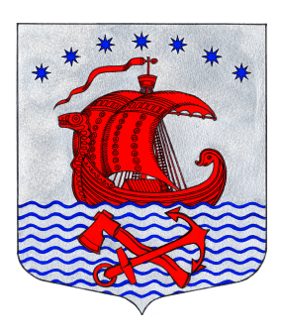
Администрация
муниципального образования
Свирицкое сельское поселение
Волховского муниципального района
Ленинградской области

РАСПОРЯЖЕНИЕ
от «18» января 2022 года № 02-р

О назначении и проведении ежегодных отчетов
главы муниципального образования
и главы администрации муниципального образования
Свирицкое сельское поселение
Волховского муниципального района
Ленинградской области

На основании части 5.1 пункта 5 статьи 36 Федерального закона от 06.10.2003 №131-ФЗ "Об общих принципах организации местного самоуправления в Российской Федерации", в соответствии с Уставом муниципального образования Свирицкое сельское поселение Волховского муниципального района Ленинградской области, на основании утвержденного графика участия руководителей и сотрудников органов исполнительной власти Ленинградской области в отчетных собраниях (заседаниях советов депутатов) по итогам социально-экономического развития муниципальных образований Волховского муниципального района Ленинградской области за 2021 год и задачах на 2022 год:

1. Назначить и провести отчетное собрание (заседание совета депутатов) по итогам социально-экономического развития за 2021 год и задачах на 2022 год главы муниципального образования и главы администрации муниципального образования Свирицкое сельское поселение на «04» февраля 2022 года в 15 ч. 00 мин. в здании администрации расположенного по адресу: Ленинградская обл., Волховский р-н, п.Свирица, ул. Новая Свирица, д.38 (1 этаж).
2. В связи со сложной эпидемиологической ситуацией и в целях недопущения распространения короновирусной инфекцией COVID-19 заслушивание отчетов главы муниципального образования и главы администрации осуществить посредством онлайн - трансляции в сети Интернет в официальной группе «ВКонтакте» https://vk.com/svirytha.

3. Специалисту администрации по социальным вопросам и культуре - Дураничевой С.В. довести настоящее распоряжение до всех депутатов муниципального образования Свирицкое сельское поселение.
4. По итогам состоявшегося отчетного собрания не позднее 1 дня, следующего за датой проведения мероприятия, разместить информацию о нём в газете «Волховские огни» и на официальном сайте администрации муниципального образования Свирицкое сельское поселение //www.svirica-adm.ru/.
5. Контроль исполнения настоящего распоряжения оставляю за собой.

И.о. главы администрации С.В. Дураничева

Исп. Дураничева С.В.
Тел./Факс: 8(81363) 44-225

